學校午餐採購作業實務
108.05.03
一.相關文件下載
1.  桃園市學校午餐教育資訊網 | 總務人員:  一.學校午餐採購工作手冊(桃園市學校午餐教育資訊網/檔  案下載區/委外、自辦、外訂盒桶餐工作手冊)  午餐秘書或營養師:  二.午餐工作手冊(桃園市學校午餐教育網/檔案下載區/)
2.  公共工程委員會 | 工程會//招標相關文件及表格  *投標須知範本(1070815修正)  *財物採購契約範本(1070920)  *開標/議價/決標/流標/廢標紀錄檔 (doc)
3.  手冊  資料 | 最有利標作業手冊(107/8/20更新)
4.  相關  辦法 | *最有利標評選辦法  *採購評選委員會組織準則(成立 執掌 條件…)  *採購評選委員會審議規則  *機關主會計及有關單位會同監辦採購辦法
5.  稽核單位  案例 | 桃園市政府政風處/採購稽核  桃園市政府採購稽核小組稽核監督事項紀錄表

二.作業流程
重要參考子法:
*最有利標評選辦法
*採購評選委員會組織準則(成立 執掌 條件…)
*採購評選委員會審議規則
*機關主會計及有關單位會同監辦採購辦法
適用最有利標  簽辦文件範例 | - 擬採適用最有利標決標之簽辦文件 (doc) (pdf) (odt)、報上級機關核准之函(稿) (doc) (pdf) (odt)、評選須知（含評分表、總表) (doc) (pdf) (odt)  - 訂定外聘評選委員篩選條件之簽辦文件(已依99年5月12日修正之「採購評選委員會組織準則」第4條修正) (doc) (pdf) (odt)  - 核定外聘、內派評選委員及工作小組成員之簽辦文件 (doc) (pdf) (odt)（外聘委員建議名單 (doc) (pdf) (odt)、內派委員建議名單 (doc) (pdf) (odt)、外聘委員意願調查表 (doc) (pdf) (odt)、工作小組成員建議名單 (doc) (pdf)(odt)）  - 成立評選委員會之簽辦文件（免召開第1次會議者 (doc) (pdf) (odt)、召開第1次會議者 (doc) (pdf) (odt)）、開會通知單(稿) (doc) (pdf) (odt)、會議時間意願調查表 (doc) (pdf) (odt)  - 準備招標文件階段第1次評選委員會議紀錄之簽辦文件 (doc) (pdf) (odt)、函(稿) (doc) (pdf) (odt)、會議紀錄 (doc) (pdf) (odt)。（註：由機關自行訂定評選項目、評審標準、評定方式者，免召開此一會議）  - 召開第2次評選委員會議（評選會議）開會通知單（致委員稿 (doc) (pdf) (odt)、致廠商稿 (doc) (pdf) (odt)）、議程表 (doc) (pdf) (odt)、初審意見 (doc) (pdf) (odt)、評選委員審查意見表 (doc) (pdf) (odt)  - 評選結果之簽辦公文 (doc) (pdf) (odt)、函(稿) (doc) (pdf) (odt)、會議紀錄 (doc) (pdf) (odt)、紀錄附件 (doc) (pdf) (odt)

三.評選委員遴選作業方式
路徑說明:政府電子採購網//政府採購//遴選評選委員//

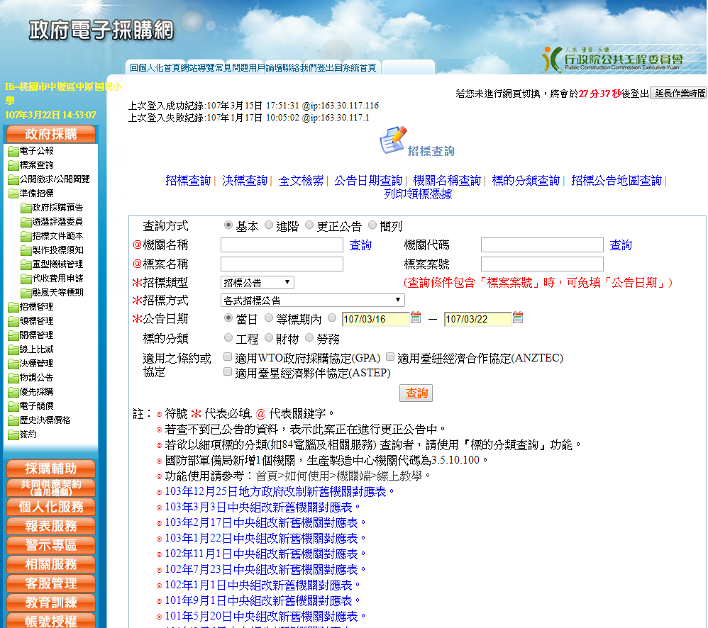
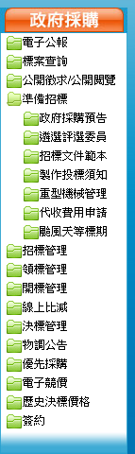

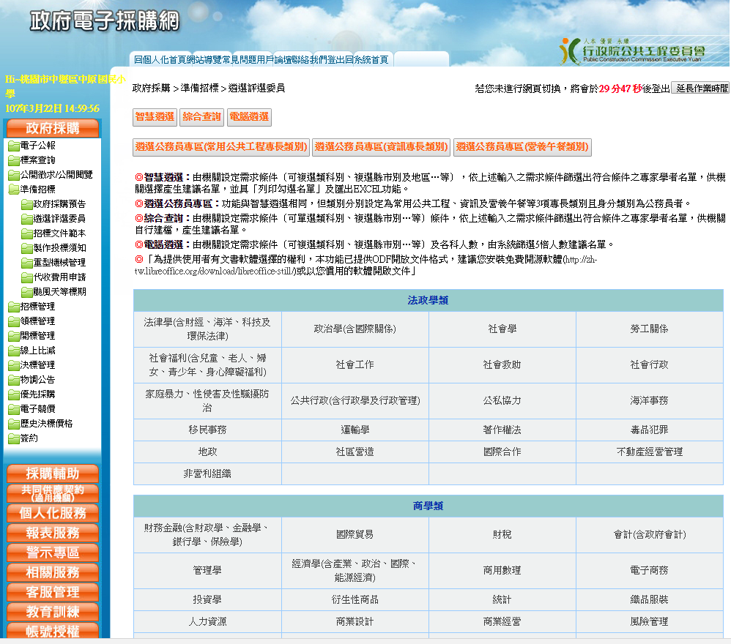
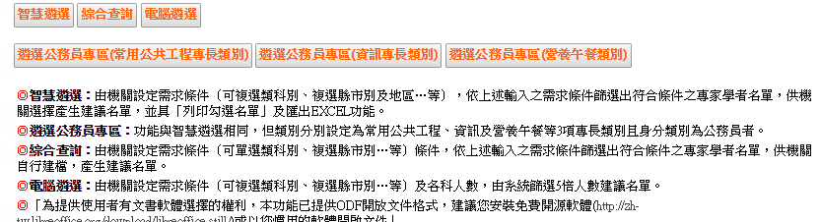
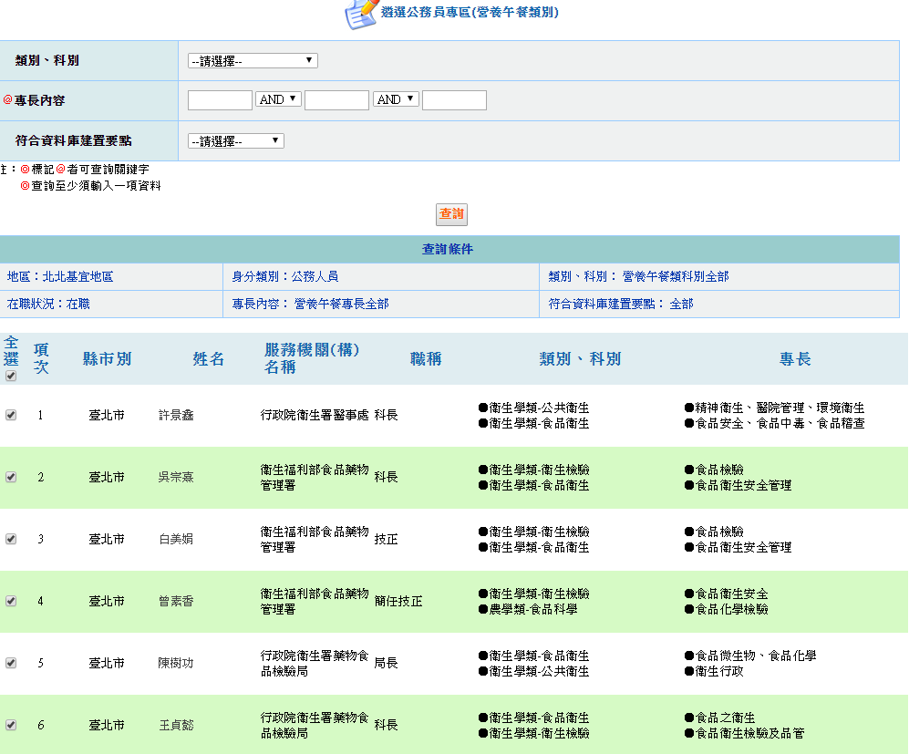
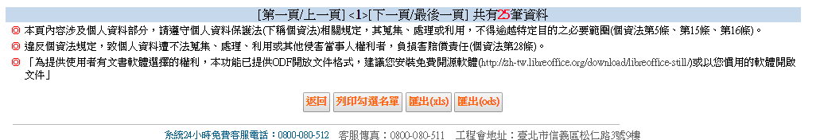
評選委員一定要從工程會專家學者資料庫中，遴選嗎？
採購評選委員會組織準則
第4條第3項
「第一項外聘專家、學者，由機關需求或承辦採購單位參考主管機關會同教育部、考選部及其他相關機關所建立之建議名單，列出遴選名單，簽報機關首長或其授權人員核定。簽報及核定，均不受建議名單之限制。」
第6條第1項
「本委員會委員名單，於開始評選前應予保密。但經本委員會全體委員同意於招標文件中公告委員名單者，不在此限。」
採購評選委員之簽報及核定，依現行規定，已均不受建議名單之限制。又委員會委員名單，除經本委員會全體委員同意於招標文件中公告委員名單外，於開始評選前應予保密。
所以，機關「得由」建議名單，列出遴選名單，簽報機關首長或其授權人員核定；亦「得不從」建議名單，列出遴選名單，簽報機關首長或其授權人員核定。惟委員會委員名單，除經本委員會全體委員同意於招標文件中公告委員名單外，於開始評選前，最好用密件或親送方式陳核，以求保密。
擬具相同人數或逾應外聘之名單人數，簽報核定？
1.法未明定，惟外聘專家、學者，常因故不同意。
2.擬具「逾應外聘專家、學者數」之名單，先徵求該等外聘專家、學者之同意後，再簽報機關首長或其授權人員核定，可能會失信於未獲核定之專家、學者，較為不當。
3.核定後再徵求同意，可能又因核定之外聘專家、學者不同意，而須重新簽核，影響採購效率。
由採購承辦人員先徵求該等外聘專家、學者之同意後，再直接擬具相同人數之名單，簽報機關首長或其授權人員核定，可避免前開問題，則較宜。

分段開標與不分段開標
分段開標與不分段開標最大的差異如下：
1.分段開標須依資格文件、規格文件、價格文件分別裝封；不分段開標則否。
2.分段開標必須依序審資格標、規格標、價格標；不分段開標得先開價格，最低標進入底價即可直接審查資格及規格是否相符，若符合直接決標，否則以次低標起類推辦理決標。
3.非異質性之採購通常採不分段開標；異質性的採購則採分段開標。
工程案件如規格圖說及規範相當清楚明瞭，任何廠商履約結果並無明顯差異性(即非異質性採購)，則建議採不分段開標。
在最有利標及異質性最低標這兩種決標方式絕對是採用分段開標，限制性招標最低標決標之案件則不分段開標居多。
三用文件因廠商投標時必須填上標價，故採分段開標時應置入標單封。
四.後續擴充辦理方式
1.確認投標須知第六十二條是否敘明
2.校內簽呈
3.行文廠商(換文)
4.決標公告

投標須知第六十二條內容:
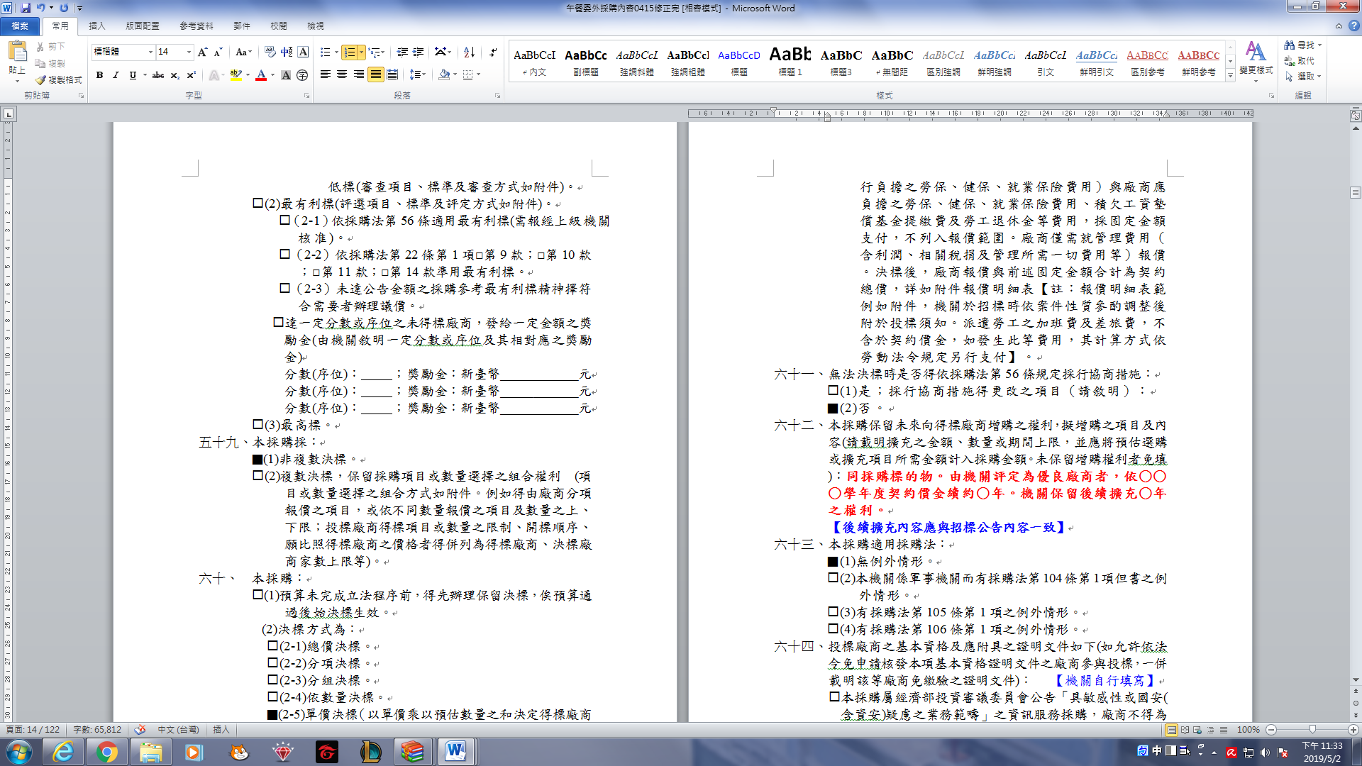
後續擴充簽參考

主旨：為辦理「○○○○○○○○○○(採購案名) (案號：○○○○○)」後續擴充採購事宜，詳如說明，請 核示。
說明：
一.依據採購法第二十二條及本採購投標須知第六十二條辦理。
二.本案於 年 月 日履約期滿，廠商於履約期間所供應或完成之標的，符合契
約規定。
三.本機關擬以原採購項目、契約價金及數量與廠商辦理後續擴充採購，期間
自○年○月○日至○年○月○日。
擬辦：本案經 核示後，與○○○公司以換文方式辦理後續擴充採購事宜。

後續擴充(換文)參考

主旨：為辦理「○○○○○○○○○○(採購案名) (案號：○○○○○)」後續擴充採購事宜，詳如說明，請 查照。
說明：
一.依據採購法第二十二條及本採購投標須知第六十二條辦理。
二.本案於 年 月 日履約期滿，貴 公司於履約期間所供應或完成之標的，符合契約規定。
三.本機關擬以原採購項目、契約價金及數量與貴公司辦理後續擴充採購，期間自○年○月○日至○年○月○日。請貴公司於文到七日內函覆是否同意辦理。

正本:
副本:

適用最有利標決標作業程序
項目名稱 | 適用最有利標決標
作業程序說明 | 一、適用於不宜以最低標決標之異質之工程、財物或勞務採購。異質之定義，詳政府採購法（下稱本法）施行細則第66條規定。  二、依本法第52條第1項第3款及第56條採最有利標決標，並依本法第94條、採購評選委員會組織準則及採購評選委員會審議規則，成立採購評選委員會，就招標文件所訂評審標準，辦理綜合評選，評定最有利標。  三、作業程序：  - 敘明採最有利標決標之具體事實及理由（巨額工程採購之決標原則，應依「機關巨額工程採購採最有利標決標作業要點」提報採購審查小組審查），簽報機關首長或其授權人員核定，且報經上級機關核准後，方得辦理。  - 成立採購評選委員會：  - 人數為5人至17人，其中外聘專家、學者人數不得少於三分之一，委員應就具有與採購案相關專門知識之人員派兼或聘兼之，並注意其操守。通知聘（派）委員時，一併檢附「採購評選委員會委員須知」。  - 一併成立3人以上之工作小組，其中至少1人具有採購專業人員資格，且與評選委員不重複。  - 除經全體委員同意於招標文件中公告委員名單者外，其評選委員會委員名單，於開始評選前應予保密。機關巨額工程採購，應取得全體委員同意，於招標文件公告全體委員名單。  - 召開評選委員會議，訂定或審定評選項目、評審標準及評定方式。但評選項目、評審標準及評定方式，有前例或條件簡單者，得由機關自行訂定或審定。  - 委員會議召開時，應有委員總額二分之一以上出席，其決議應經出席委員過半數之同意行之。出席委員中之外聘專家、學者人數應至少二人且不得少於出席人數之三分之一。會議進行中，出席委員人數不符上揭情形者，議案不得提付表決。  - 會議結束，應製作紀錄，由出席委員全體簽名。  - 訂定招標文件，辦理招標：  - 招標文件應載明以合於招標文件規定之最有利標為得標廠商、評選項目、評審標準及評定方式、是否採行協商、協商時得更改之項目及應予淘汰或不予評比之情形等。  - 依案件性質及廠商備標所需時間，訂定合理之等標期限。  - 辦理招標公告，公開於政府電子採購網，並刊登政府採購公報。  - 確認投標廠商家數符合規定（例如：公開招標第1次需3家以上廠商投標）後，依招標文件規定之時間及地點開標審查。審標結果與招標文件規定不合者，不得參與後續階段之評選。合格者，由工作小組依據評選項目或評選委員會指定之項目，就受評廠商資料擬具初審意見。  - 工作小組擬具初審意見，以記名方式秘密為之，其內容載明：（1）採購案名稱；（2）工作小組人員姓名、職業及專長；（3）受評廠商於各評選項目所報內容是否符合招標文件規定；及（4）受評廠商於各評選項目之差異性，連同廠商資料送評選委員會供評選時參考。  - 擇日召開採購評選委員會議，辦理廠商評選事宜：  - 會議前，應先確認出席委員人數符合規定（上開（二）之5）。  - 有簡報程序者，應一併通知受評廠商到場辦理簡報及詢答。廠商另外提出變更或補充資料者，該資料應不納入評選，且不得利用簡報更改廠商投標文件內容。投標廠商未出席簡報及現場詢答者，不影響其投標文件之有效性。  - 評選委員會辦理評選時，應就各評選項目、受評廠商資料及工作小組初審意見，逐項討論後為之。  - 評選委員會或個別委員評選結果與工作小組初審意見有異時，應敘明理由列入會議紀錄。或不同委員之評選結果有明顯差異者，召集人應提交評選委員會議議決或依委員會決議辦理複評。複評結果仍有明顯差異時，由評選委員會決議之。  - 各委員評選結果應彙整製作總表；會議結束並應製作紀錄，由出席委員全體簽名。  - 以不訂底價為原則，預先於招標文件標示價格為得協商更改之項目之一，並於評定最有利標前，與廠商進行協商程序時洽減之，否則只能就廠商之標價決定是否接受。  - 評選結果如無法評定最有利標時，得就原招標文件已標示得更改項目之內容，依下列程序採行協商措施。但原招標文件未標示採行協商措施及得更改項目者，應予廢標：  - 個別洽所有合格之廠商，就協商項目進行協商，協商時應平等對待所有合於招標文件規定之廠商，避免洩漏個別廠商資料。協商並應作成紀錄。  - 由參與協商之廠商依據協商結果，於一定期間內，修改投標文件重行遞送。其重行遞送之投標文件，有與協商無關或不受影響之項目者，該項目應不予評選，並以重行遞送前之內容為準。再進行第2次綜合評選。  - 採購評選委員會辦理第2次綜合評選，應就廠商因協商而更改之項目重行評分（比）後，再與其他未更改項目之原評分（比）結果，合併計算，以評定最有利標。  - 綜合評選不得逾3次。第3次綜合評選結果，如仍無法評定最有利標時，應予廢標。  - 評選委員會議評定最有利標後，應將評選結果簽報機關首長或其授權人員核定，再辦理決標，決標時並應製作決標紀錄。  （十）評定最有利標後，對於合於招標文件規定但未得標之廠商，應通知其最有利標之標價與總評分或序位評比結果，及該未得標廠商之總評分或序位評比結果；對不合於招標文件規定之廠商，並應通知其原因。  （十一）決標後應於30日內刊登決標公告，載明最有利標之標價及總評分或序位評比結果、評選委員會全部委員姓名及職業，及評定最有利標會議之出席委員姓名。  （十二）簽辦文件，參考工程會訂頒之「機關辦理最有利標簽辦文件範例」。
控制重點 | - 確認案件屬異質工程、財物或勞務採購，且不宜以最低標決標者。就個案敘明需採最有利標決標之事實及理由，簽經機關首長或其授權人員核准，並報經上級機關核准。  - 依本法第94條及採購評選委員會組織準則第3條、第4條規定，簽報成立採購評選委員會，並一併成立工作小組。其人數及人員專業符合規定，且成員無重複情形。  - 通知聘（派）委員時，一併檢附「採購評選委員會委員須知」。除全體委員同意於招標文件中公告委員名單者外，開始評選前，就評選委員會委員名單，依「採購評選委員會委員名單保密措施一覽表」執行保密措施。  - 評選項目、評審標準及評定方式，除有前例或條件簡單者外，由採購評選委員會訂定或審定，且其權重及配分設定合理（例如簡報不得高於20%；非採固定費用或費率決標，其價格納入評分或評比者為20%至50%間）。  - 確認招標文件應載事項及等標期均符合規定，辦理招標，且投標廠商家數符合規定始辦理開標。  - 工作小組於評選會議召開前擬具初審意見，且其內容包含所有應載事項。  - 評選委員會議召開時：  - 確認委員出席人數與出席之外聘專家學者人數及其占出席委員人數比率符合規定，無應辭職或予以解聘情形，且委員全程參與，並親自評分。  - 委員如有因故未能繼續擔任委員，致委員總額或外聘專家、學者人數未達規定者，應另行遴選委員補足之。  - 有簡報程序者，不允許廠商利用簡報更改其投標文件內容；廠商另外提出變更或補充資料者，該資料不納入評選。  - 就評選項目、受評廠商資料、工作小組擬具之初審意見，逐項討論後再進行評選。  - 評選結果與初審意見有異時，敘明理由列入會議紀錄。不同委員之評選結果有明顯差異者，由召集人提交委員會議議決或辦理複評。  - 就評選結果彙整製作總表，及製作評選會議紀錄，由出席委員簽名，其內容須符合法令規定。  - 工作小組擬具初審意見及評選委員會審查、議決等評選作業，以記名方式秘密為之。  - 善用協商程序，協商時平等對待所有合於招標文件規定之廠商，並作成協商紀錄。  - 廠商於協商後重行遞送之投標文件，其有與協商無關或不受影響之項目者，該項目不予評選，並以重行遞送前之內容為準。  - 採購評選委員會如辦理第2次綜合評選，其未參與第1次評選之委員，不得參與該第2次之評選。辦理第3次綜合評選者，亦同。  - 以不訂底價為原則。採訂定底價者，已預先於招標文件標示價格為得協商更改之項目，並於評定最有利標前，與廠商進行協商程序時洽減之。  - 評選委員會辦理廠商評選，評選結果應簽報機關首長或其授權人員核定後，再辦理決標，決標時並應製作決標紀錄。  - 機關對於評選委員會違反本法之決議，不得接受；發現評選作業有足以影響採購公正之違法或不當行為者，應依本法第48條第1項第2款規定不予開標決摽。其涉及違法失職行為者，應依相關規定懲處。  - 依規定通知合於招標文件規定但未得標之廠商評選結果及決標結果；對不合於招標文件規定之廠商，並通知其原因。  - 於決標後30日內刊登決標公告，並載明規定事項。  - 簽辦文件，參考工程會訂頒之「機關辦理最有利標簽辦文件範例」，公開於工程會網站(www.pcc.gov.tw\政府採購\政府採購法規\招標文件案例\機關辦理最有利標簽辦文件範例\適用最有利標)。  - 不可有「最有利標錯誤行為態樣」之情形。
法令依據 | 一、本法第27條、第28條、第47條、第52條、第56條、第57條、第60條、第61條、第94條（105.01.06）及其施行細則第66條、第76條至第78條（105.11.18）。  二、最有利標評選辦法（97.02.15）、採購評選委員會組織準則（99.05.12）及採購評選委員會審議規則（97.04.28）。  三、採購評選委員會委員須知（97.07.07）、採購評選委員會委員保密措施一覽表（97.08.05）。  四、機關巨額工程採購採最有利標決標作業要點、機關採購審查小組設置及作業要點（105.09.23）。
使用表單 | 無。

評分及格最低標
作業程序說明
項目名稱 | 決標（評分及格最低標）
作業程序說明 | 一、適用於依政府採購法（下稱本法）第52條第1項第1款或第2款辦理異質之工程、財物或勞務採購。異質之定義，詳本法施行細則第66條規定。  二、依本法施行細則第64條之2於招標文件訂定評分項目、各項配分、及格分數等審查基準，並成立審查委員會及工作小組，採評分方式審查，就資格及規格合於招標文件規定，且總平均評分在及格分數以上之廠商開價格標，採最低標決標。  三、作業程序：  (一)成立審查委員會，其組成、任務及運作，準用採購評選委員會組織準則、採購評選委員會審議規則及最有利標辦法之規定：  1.人數為5人至17人，其中外聘專家、學者人數不得少於三分之一，委員應就具有與採購案相關專門知識之人員派兼或聘兼之，並注意其操守。通知聘（派）委員時，一併檢附「採購評選委員會委員須知」。  2.一併成立3人以上之工作小組，其中至少1人具有採購專業人員資格，且與審查委員不重複。  3.除經全體委員同意於招標文件中公告委員名單者外，其審查委員會委員名單，於開始審查前應予保密。  4.召開審查委員會，訂定或審定評分項目(不包括價格)、各項配分、及格分數等審查基準。但審查基準有前例或條件簡單者，得由機關自行訂定或審定。  5.委員會議召開時，應有委員總額二分之一以上出席，其決議應經出席委員過半數之同意行之。出席委員中之外聘專家、學者人數應至少二人且不得少於出席人數之三分之一。會議進行中，出席委員人數不符上揭情形者，議案不得提付表決。  6.會議結束，應製作紀錄，由出席委員全體簽名。  (二)訂定招標文件，辦理招標：  1.審查基準由機關首長或其授權人員核定後載明於招標文件。  2.除訂定底價確有困難之特殊或複雜案件外，均應依本法第46條規定訂定底價。  3.採分段開標，最後一段為價格標。  4.依案件性質及廠商備標所需時間，訂定合理之等標期限。  5.辦理招標。  (三)確認投標廠商家數符合規定（例如：公開招標第1次需3家以上廠商投標）後，依招標文件規定之時間及地點開標審查。審標結果與招標文件規定不合者，不得參與後續階段之審查。合格者，由工作小組依據審查項目或審查委員指定之項目，就受評廠商資料擬具初審意見。  (四)工作小組擬具初審意見，以記名方式秘密為之，其內容載明：（1）採購案名稱；（2）工作小組人員姓名、職業及專長；（3）受評廠商於各評分項目所報內容是否符合招標文件規定；及（4）受評廠商於各評分項目之差異性，連同廠商資料送審查委員會供審查時參考。  (五)擇日召開審查委員會會議，辦理評分審查事宜：  1.會議前，應先確認出席委員人數符合規定，同上開（一）、5。  2.有簡報程序者，應一併通知參與審查廠商到場辦理簡報及詢答，且不得利用簡報更改廠商投標文件內容。廠商另外提出變更或補充資料者，該資料應不予納入審查。投標廠商未出席簡報及現場詢答者，不影響其投標文件之有效性。  3.審查委員會辦理審查時，應就各評分項目、參與審查廠商資料及工作小組初審意見，逐項討論後為之。  4.審查委員會或個別委員審查結果與工作小組初審意見有異時，應敘明理由列入會議紀錄。不同委員之審查結果有明顯差異者，召集人應提交審查委員會議議決或依委員會決議辦理複評。複評結果仍有明顯差異時，由審查委員會決議之。  5.各委員審查結果應彙整製作總表；會議結束並應製作紀錄，由出席委員全體簽名。  6.審查結果於簽報機關首長或其授權人員核定後，方得就資格及規格合於招標文件之規定，且總平均評分在及格分數以上之廠商，辦理價格標之開標。  (六)對於合於招標文件規定但未得標之廠商，通知其得標廠商之標價與評分審查結果，及該未得標廠商之評分審查結果；對不合於招標文件規定之廠商，並應通知其原因。  (七)決標後30日內刊登決標公告，載明得標廠商之標價及評分審查結果、審查委員會全部委員姓名及職業，及辦理評分審查會議之出席委員姓名。  (八)簽辦文件，參考工程會訂頒之「機關辦理最有利標簽辦文件範例」。
控制重點 | 一、確認屬依本法第52條第1項第1款或第2款辦理異質之工程、財物或勞務採購。  二、準用本法第94條及採購評選委員會組織準則第3條、第4條規定，簽報成立審查委員會，並一併成立工作小組。其人數符合規定，且成員無同時擔任審查委員會委員及工作小組成員之情形。  三、遴選審查委員，考量其專業；通知聘（派）時已一併檢附「採購評選委員須知」。除全體委員同意於招標文件中公告委員名單者外，開始審查前，就審查委員會委員名單比照「採購評選委員會委員名單保密措施一覽表」執行保密措施。  四、評選項目、評審標準及評定方式，除有前例或條件簡單者外，已由採購評選委員會訂定或審定，且其權重及配分設定合理（例如簡報不得高於20%；評分項目不包括價格）。  五、確認招標文件應載明事項及等標期均符合規定，辦理招標，且投標廠商家數符合規定始辦理開標。  六、工作小組於評分審查會議召開前擬具初審意見，且其內容已包含所有應載明事項。  七、除符合本法第47條第1項規定得不訂定底價者外，均應訂定底價。  八、審查委員會議召開時：  (一)確認委員出席人數與出席外聘專家、學者人數及其占出席委員人數之比率符合規定，無應辭職或予以解聘情形，且委員全程參與，並親自評分審查。  (二)委員如有因故未能繼續擔任委員，致委員總額或外聘專家、學者人數未達規定者，有無另行遴選委員補足之。  (三)有簡報程序者，不允許廠商利用簡報更改其投標文件內容；廠商另外提出變更或補充資料者，該資料不納入評選。  (四)依招標文件規定辦理審查，並就審查項目、受評廠商資料、工作小組擬具之初審意見，逐項討論後再進行評分。  (五)審查結果與初審意見有異時，應敘明理由列入會議紀錄。不同委員之審查結果有明顯差異者，由召集人提交委員會議議決或依決議辦理複評。  (六)工作小組擬具初審意見、審查委員會審查、議決等作業，以記名方式秘密為之。  (七)依規定就委員評分結果彙整製作總表及製作審查會議紀錄，並由出席委員簽名。  九、審查結果於簽報機關首長或其授權人員核定後，方得就資格及規格合於招標文件之規定，且總平均評分在及格分數以上之廠商，辦理價格標之開標。  十、機關對於審查委員會違反本法之決議，不得接受；發現審查作業有足以影響採購公正之違法或不當行為者，應依本法第48條第1項第2款規定不予開標決標。其涉及違法失職行為者，應依相關規定懲處。  十一、通知投標廠商評分審查結果，並於決標後刊登決標公告。  十二、不可有「評分及格最低標錯誤行為態樣」之情形。  十三、簽辦文件，參考工程會訂頒之「機關辦理最有利標簽辦文件範例」（公開於工程會網站）。
法令依據 | 一、本法第27條、第28條、第46條至第48條、第52條至第54條、第56條、第57條、第60條、第61條、第94條及其施行細則第52條至第54條、第62條、第64條之2、第66條、第70條至第78條。  二、最有利標評選辦法。  三、採購評選委員會組織準則、採購評選委員會審議規則。  四、機關異質採購最低標作業須知、採購評選委員會委員須知、採購評選委員會保密措施一覽表。  一、本法第27條、第28條、第46條至第48條、第52條至第54條、第56條、第57條、第60條、第61條、第94條（105.01.06）及其施行細則第52條至第54條、第62條、第64條之2、第66條、第70條至第78條（105.11.18）。  二、最有利標評選辦法。（97.02.15）  三、採購評選委員會組織準則（99.05.12）、採購評選委員會審議規則（97.04.28）  四、採購評選委員會委員須知（97.07.07）、採購評選委員會保密措施一覽表（97.08.05）。
使用表單 | 無。

